# **[centos7安装Nginx、使用nginx记录](https://my.oschina.net/yueshengwujie/blog/3099219" \t "https://my.oschina.net/yueshengwujie/blog/_blank)**

<https://my.oschina.net/yueshengwujie/blog/3099219>

1、安装各种依赖

#gcc安装，nginx源码编译需要yum install gcc-c++

#PCRE pcre-devel 安装，nginx 的 http 模块使用 pcre 来解析正则表达式yum install -y pcre pcre-devel

#zlib安装，nginx 使用zlib对http包的内容进行gzipyum install -y zlib zlib-devel

#OpenSSL 安装，强大的安全套接字层密码库，nginx 不仅支持 http 协议，还支持 https（即在ssl协议上传输http）yum install -y openssl openssl-devel

2、下载  
（1）直接官网下载[【官网链接】](https://nginx.org/en/download.html" \o "【官网链接】) 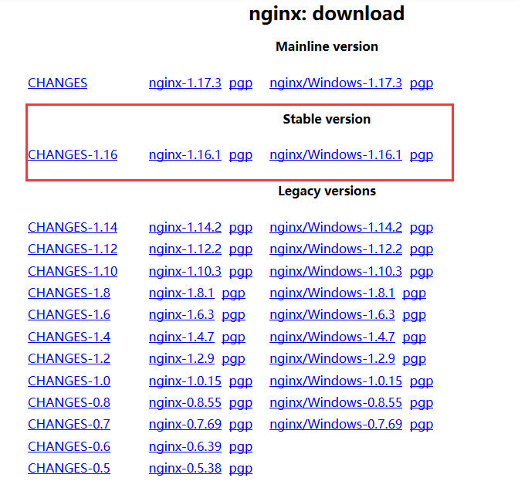  
当前稳定版本是1.16.1  
（2）使用wget命令下载（推荐）

#下载版本号可根据目前官网最新稳定版自行调整wget -c https://nginx.org/download/nginx-1.16.1.tar.gz

3、安装

#根目录使用ls命令可以看到下载的nginx压缩包，然后解压tar -zxvf nginx-1.16.1.tar.gz

#解压后进入目录cd nginx-1.16.1

#使用默认配置./configure

#编译安装makemake install

#查找安装路径，默认都是这个路径[root@VM_0_12_centos ~]# whereis nginxnginx: /usr/local/nginx

#启动、停止nginxcd /usr/local/nginx/sbin/./nginx #启动./nginx -s stop #停止，直接查找nginx进程id再使用kill命令强制杀掉进程./nginx -s quit #退出停止，等待nginx进程处理完任务再进行停止./nginx -s reload #重新加载配置文件，修改nginx.conf后使用该命令，新配置即可生效

#重启nginx，建议先停止，再启动./nginx -s stop./nginx

#查看nginx进程，如下返回，即为成功[root@VM_0_12_centos ~]# ps aux|grep nginxroot 5984 0.0 0.0 112708 976 pts/1 R+ 14:41 0:00 grep --color=auto nginxroot 18198 0.0 0.0 20552 612 ? Ss 11:28 0:00 nginx: master process ./nginxnobody 18199 0.0 0.0 23088 1632 ? S 11:28 0:00 nginx: worker process

4、开机自启动

#在rc.local增加启动代码即可vi /etc/rc.local#增加一行 /usr/local/nginx/sbin/nginx，增加后保存#设置执行权限cd /etcchmod 755 rc.local

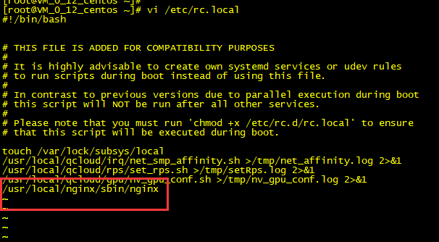

浏览器输入服务器ip即可看到nginx欢迎界面

5、配置域名映射

#进入nginx配置文件目录，找到nginx的配置文件nginx.confcd /usr/local/nginx/conf/

#直接修改vi nginx.conf

在文件中找到如图位置 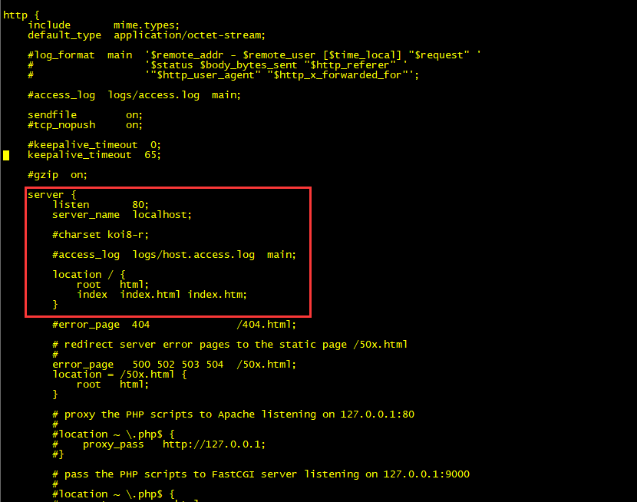

#listen为监听的端口listen 80;#server_name为域名server_name www.test.com;#location是访问地址的设置,locahost也可以用服务器ip代替location / {proxy_pass http://localhost:8080;

}

如图，只需要修改server_name和location里面的内容即可 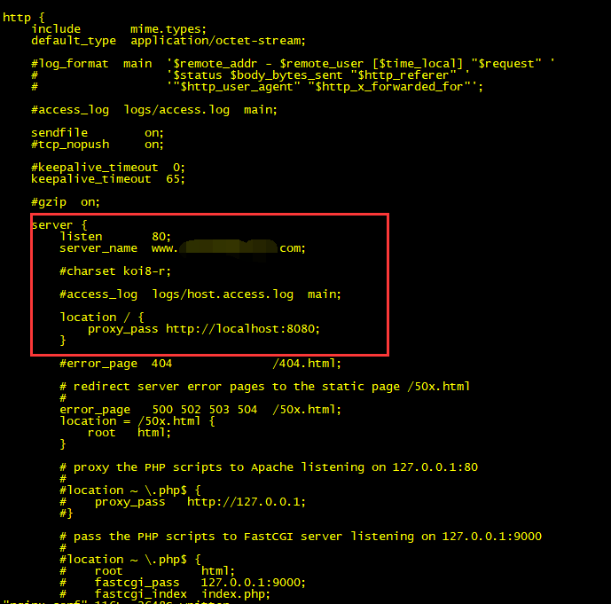

#修改完成后，重新加载配置文件cd /usr/local/nginx/sbin/

./nginx -s reload

6、进入域名控制台，添加或者修改解析地址，如果原来配置了解析，新解析需要一定时间才能生效